Marzo 2023 Profesora: Verónica Álvarez

PRUEBA DE DIAGNÓSTICO HISTORIA 4° AÑO
Identificación: ___________________________________________
OA7:
Distinguir hemisferios, círculo del Ecuador, trópicos, polos, continentes y océanos del planeta en mapas y globos terráqueos.

Instrucciones: Marca con una X la alternativa correcta
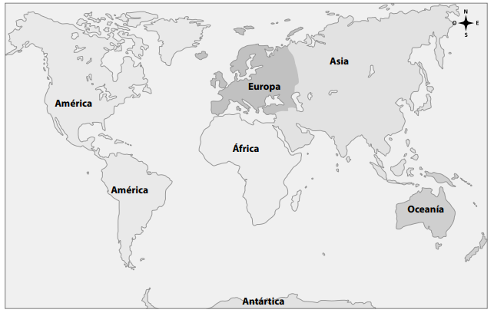

1- ¿Cómo se llama el continente más pequeño? ( 2 pts)
A) Asia
B) Europa
C) América
D) Oceanía

2- ¿En qué continente se encuentra Chile?
A) En Europa
B) En África.
C) En América.
D) En Asia.
3- ¿Cómo se llama el continente más frío?
A) América
B) Oceanía
C) Europa
D) Antártica
4.- Escribe el nombre de cada representación geográfica. ( 6 pts)

MAPA PLANISFERIO GLOBO TERRÁQUEO
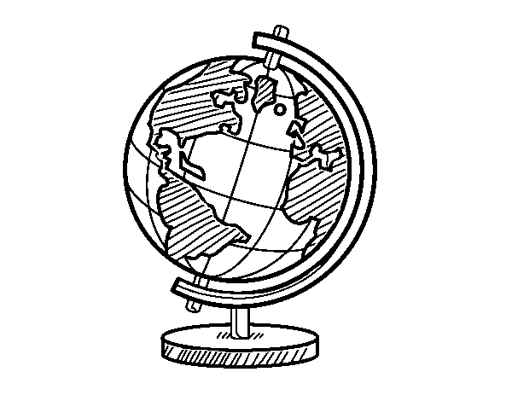_________________________________

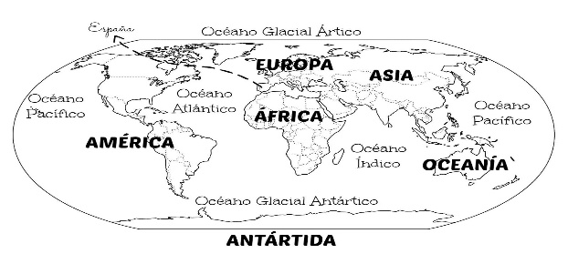_____________________________

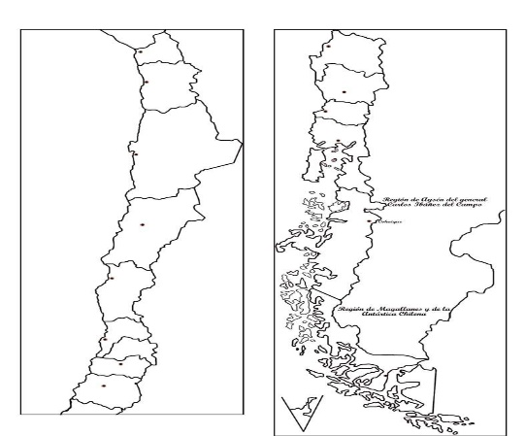 __________________________

5.- Escribe el nombre de los continentes en el planisferio. ( 6 pts)

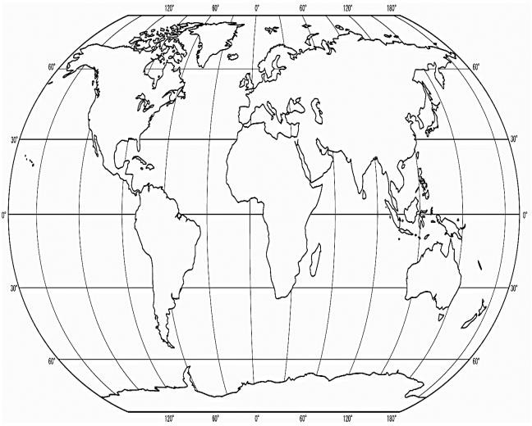

6.- Completa el esquema, y escribe el nombre de las líneas imaginarias de la
Tierra.( 5 pts)

Polo Norte - Trópico de Cáncer - Línea del Ecuador –
Trópico de Capricornio - Polo Sur-

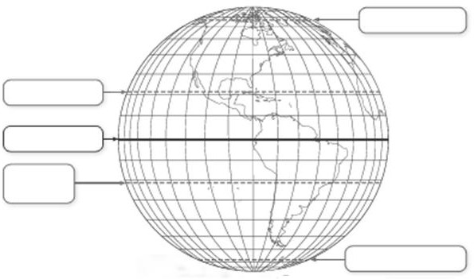

TABLA DE ESPECIFICACIONES 2023
EVALUACIÓN DIAGNÓSTICA HISTORIA

OBJETIVOS DE APRENDIZAJE | INDICADORES DE APRENDIZAJE | HABILIDAD | N° Preg | clave
OA 7: Distinguir hemisferios, círculo del Ecuador, trópicos, polos, continentes y océanos del planeta en mapas y globos terráqueos. | Reconocen y rotulan los continentes y los océanos en mapas o en globos terráqueos.  Responden preguntas de ubicación relativa, usando mapas, y referencias como la línea del Ecuador, los hemisferios, los puntos cardinales, los continentes.  Reconocen características generales de los continentes, que les permiten diferenciarlos y compararlos. | Reconocer  Ubicar  Diferenciar | 1  2  3  4  6  5 | D  C  D  Globo terráqueo  Planisferio  Mapa  Polo Norte  Polo Sur  Trópico de Cáncer  trópico de Capricornio  Línea del Ecuador  América  África  Asia  Europa  Oceanía  Antártica

